Débat juridique autour des cimetières confessionneles en Suisse
Sami Aldeeb

Différentes positions face à la mort 2
L'article 53 al. 2 de la Constitution suisse de 1874 5
Quelles normes musulmanes? 8
1) Cimetières séparés: Pourquoi 8
2) Direction de la tombe 18
3) Linceul, cercueil et tombe 19
4) Temps de l'enterrement 21
5) Permanence des tombes 21
6) Incinération 23
Conclusion 27
Annexes 28
Constitution de 1874 28
Interprétation de l'article 53 al. 2 par le Conseil fédéral 30
Projet de loi fédérale du 24 mai 1880 31
Constitution suisse de 1999, entrée en vigueur le 1er janvier 2000 33
Code de droit canon de 1917 33
Code de droit canonique de 1983 35
Abrégé du Choulhane aroukh du Rabbin Chelomo Ganzfried 35
Versets du Coran 36
Fatwas saoudiennes 38

Différentes positions face à la mort
- monuments visibles: pyramides
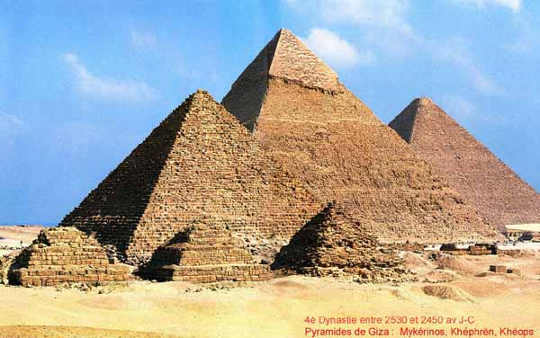
- ou cachés à l'intérieur des montagnes: vallée des rois
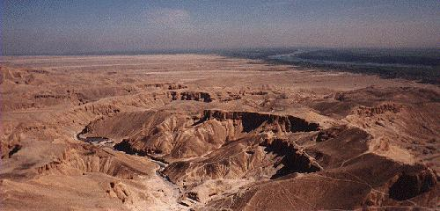
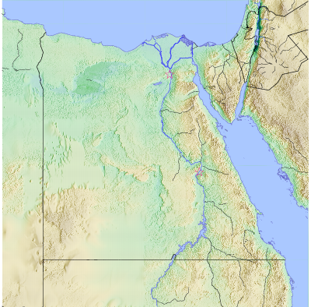
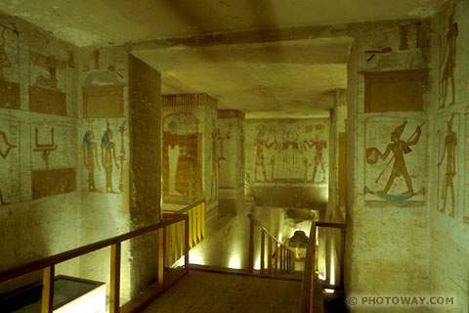
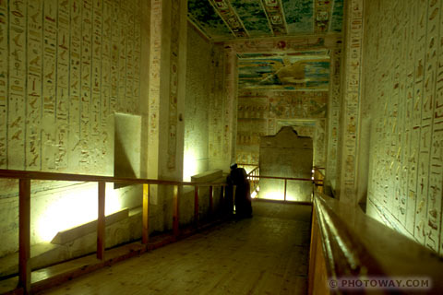

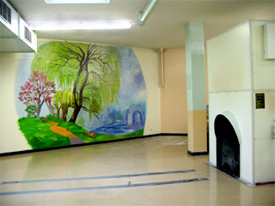

Crématoire Cimetière Saint-Georges Genève

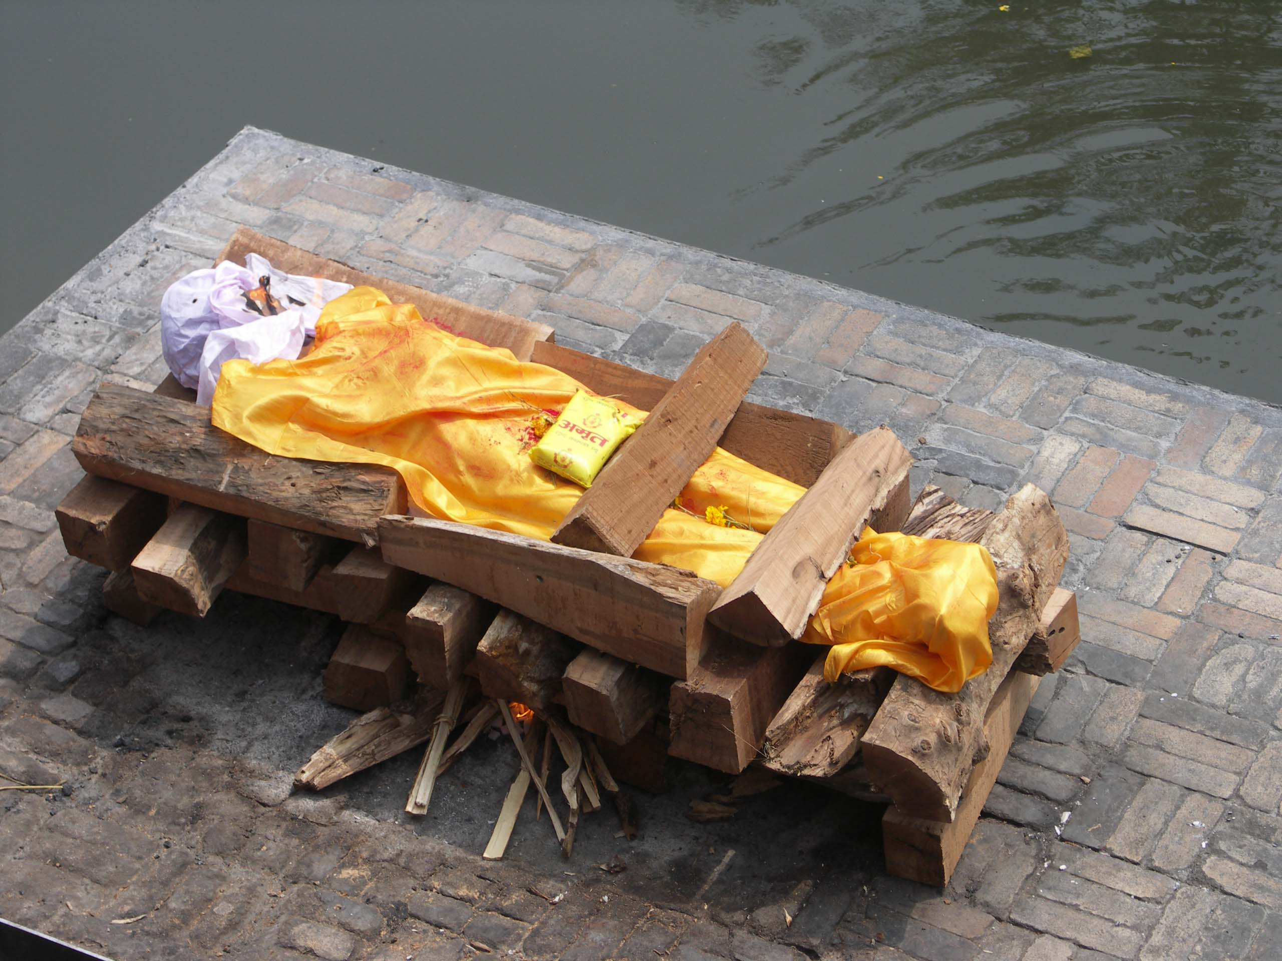
Ici un corps a été préparé pour l'incinération et comme le veut la coutume, c'est la bouche qui est brûlée en premier. Ensuite, les cendres seront dispersés dans la Rivière Bagmati / Népal.

L'article 53 al. 2 de la Constitution suisse de 1874
En Suisse: ni pyramides, ni vallée des rois, mais débat passionné et sensible.
La Constitution de 1874 la seule au monde avec une disposition concernant les cimetières:
Article 53 al. 2 - Le droit de disposer des lieux de sépulture appartient à l'autorité civile. Elle doit pourvoir à ce que toute personne décédée puisse être enterrée décemment.
Contexte historique et juridique:
- Kulturkampf "combat pour la civilisation" au dix-huitième siècle: conflit religieux et politique qui opposa les États à l'Église catholique.
- Antagonisme entre cantons protestants et cantons catholiques
- Séparation au sein de l'Église catholique: Église catholique-chrétienne.
- Dogme de la primauté et de l'infaillibilité pontificales en 1870: rupture des relations diplomatiques avec le Saint-Siège et expulsion du nonce apostolique
- 1874: Acceptation de la Constitution fédérale. Objectif: garantir la paix confessionnelle et la liberté individuelle. Plusieurs mesures, dont:
- Le registre de l'état civil est devenu du ressort des autorités civiles (article 53 al. 1).
- L'instruction primaire est "placée exclusivement sous la direction de l'autorité civile", et les écoles publiques "doivent pouvoir être fréquentées par les adhérents de toutes les confessions" (article 27 al. 2 et 3).
- La liberté "de conscience et de croyance" est garantie, et l'éducation religieuse des enfants est décidée par "la personne qui exerce l'autorité paternelle ou tutélaire" jusqu'à l'âge de 16 ans (article 47 al. 1-3).
- Le droit au mariage est placé sous la protection de la Confédération, et l'empêchement religieux au mariage est écarté (article 54 al. 1 et 2).
- La juridiction ecclésiastique est abolie (article 58 al. 2).
- L'article 75 rend les ecclésiastiques, catholiques et protestants, inéligibles au Conseil national.
- Le droit de disposer des lieux de sépulture appartient à l'autorité civile. Elle doit pourvoir à ce que toute personne décédée puisse être enterrée décemment (article 53 al. 2).
Donc: Mainmise de l'État dès la naissance à la mort.
Quatre articles d'exception:
1) l'article 51 interdisant les jésuites
2) L'article 52 interdisant la fondation et la restauration de couvents
3) L'alinéa 4 de l'article 70 exigeant l'approbation du Conseil fédéral pour la création de nouveaux évêchés
4) L'article 75 rendant les ecclésiastiques, catholiques et protestants, inéligibles au Conseil national.
Revenons à nos morts:
Conseil fédéral instance de recours: rapport annuel publié dans la Feuille fédérale: histoires à mourir de rire.
Position:
- Au début: position prudente: respect du principe de la décence; les communes décident de la présence de cimetières séparés ou de division du cimetière entre les différentes communautés.
- Ensuite: Projet visionnaire en 1880 visant à mettre fin à la séparation dans les cimetières dans les dix ans. Justification:
Eu égard aux cas d'intolérance qui se sont fréquemment produits, ces derniers temps, dans quelques cantons par le refus de sépulture pour les décédés d'autres croyances, il a surgi, dans le sein de notre Conseil, une motion ayant pour but l'élaboration d'une loi fédérale en matière de sépulture.
Lettre en 1886 au canton du Tessin à propos de l'inhumation d'un jeune protestant dans la partie catholique du cimetière de Biasca:
Il ressort des renseignements recueillis que la division du cimetière de Biasca en deux parties, selon les confessions, devient de plus en plus une source de discorde et de mécontentement. Les oppositions et l'agitation cesseraient bientôt s'il était établi par une prescription réglementaire que la municipalité n'a qu'un cimetière pour toutes les confessions. Et il est hors de doute qu'un cimetière commun, sans distinction de confessions, est le système le plus conforme à l'égalité des citoyens et le meilleur de tous pour tempérer les contrastes religieux dans la vie. Il est mis en pratique sans difficultés dans nombre de localités catholiques et mixtes de la Suisse.
Dans une autre affaire, il écrit en 1895:
Nous n'avons jamais manqué l'occasion de faire observer que cette division du cimetière en deux parties, suivant les confessions, pouvait devenir une source de discorde et de mécontentement et qu'un cimetière commun, sans distinction de confession, était certainement le système le plus conforme à l'égalité des citoyens et le meilleur de tous pour tempérer les contrastes religieux dans la vie.
Avec le temps, les relations entre catholiques et protestants se sont calmés. Plus de cimetières catholiques ou protestants. Disparition de l'article 53 al. 2: le droit à une sépulture décente est couvert par l'article 7: "La dignité humaine doit être respectée et protégée".
Parlant de la liberté de conscience et de croyance, le Conseil fédéral dit que cette liberté "met désormais l'accent sur le droit individuel à la liberté religieuse au détriment de la garantie de la paix religieuse, qui n'est plus aujourd'hui menacée comme par le passé". D'autres articles ont disparu ou ont été modifiés, notamment les articles d'exception.
Seuls quelques cimetières juifs persistent.
Communauté musulmane passée de 16'353 en 1970 à 310'807 en 2000..
90 à 95% des morts musulmans sont rapatriés dans leurs pays d'origine: jusqu'à 15'000.- Sfr.. Justification: la Suisse ne leur accorde pas le droit de s'y faire enterrer selon leurs normes. Les musulmans invoquent la présence des cimetières juifs. Les cantons cèdent. Appui de la Commission fédérale contre le racisme, des professeurs de droit, de juges fédéraux, des Églises catholique et protestante et des responsables politiques.

Quelles normes musulmanes?

1) Cimetières séparés: Pourquoi
Division religieuse du monde en droit musulman
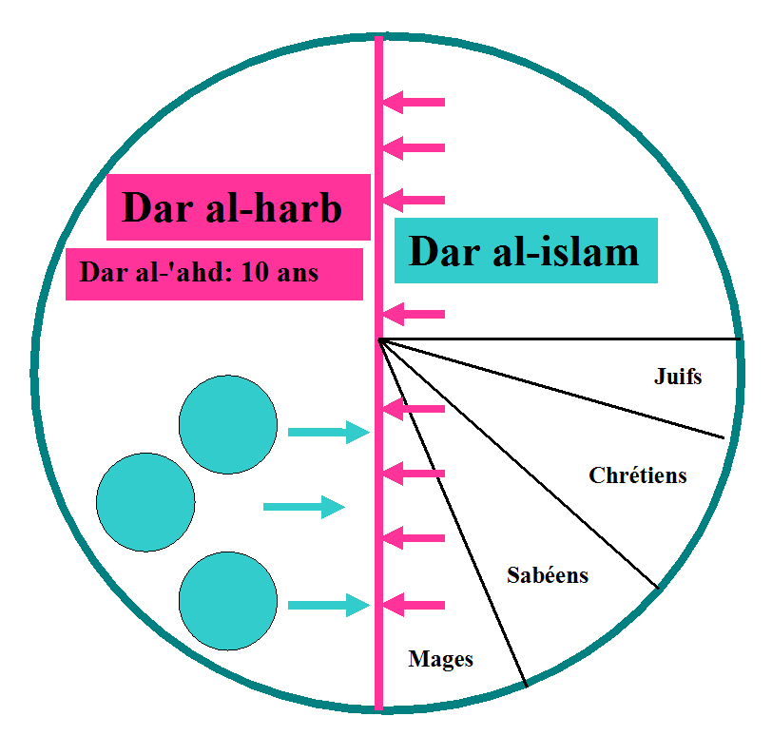

A) Normes musulmanes
Le droit musulman partage le monde sur la base de la religion:
A l'intérieur de la Terre d'Islam, on retrouve une autre division religieuse:
- Musulmans; Gens du livre (juifs, chrétiens, sabéens, zoroastriens et samaritains); polythéistes; non-musulmans interdits en Arabie; apostats.
- le musulman doit vivre dans la Terre de l'Islam, et ne peut se rendre dans la Terre de la mécréance qu'en cas de nécessité.
Même division entre les mort: séparation sur la base de la religion:
- Les musulmans seuls dans un cimetière à eux.
- Mahomet: le mort subit le châtiment ou jouit de la félicité déjà dans la tombe: ne pas mettre un croyant près d'un mécréant pour qu'il ne souffre pas de son voisinage
- Mahomet: "Je suis quitte de tout musulman qui est avec un polythéiste".
- Une chrétienne meurt enceinte des œuvres d'un musulman, enterrée à part….
Apostat: jeté dans une fosse "comme on jette un chien". Et s'il a un parent musulman, il serait préférable de le lui laisser pour le laver comme on lave une robe impure et l'enrouler dans un habit usé.
Suicidés et condamnés à mort pour une autre raison que l'apostasie: enterrés dans le cimetière musulman, mais l'imam ne priera pas pour eux en signe de désapprobation.
Mécréant: dans le cimetière des mécréants. Un musulman ne s'occupera de son père mécréant que s'il n'y a personne d'autre. Il ne priera pas pour lui: "Ne prie jamais pour l'un d'entre eux quand il est mort, ne t'arrête pas devant sa tombe. Ils ont été incrédules envers Dieu et son Prophète et ils sont morts pervers" (9:84).
Interdit d'enterrer un mécréant en Arabie. Et si on l'y enterre, on doit l'exhumer et le rapatrier. Mawerdi: "l'inhumation équivaut à un séjour à demeure". Une fatwa saoudienne: si on ne peut pas remettre le corps du mécréant à l'ayant droit ou le membre amputé à son propriétaire pour qu'ils les sortent hors du pays, ils seront enterrés dans un terrain anonyme sans propriétaire.
Le droit musulman ne permet pas au musulman de séjourner en Terre de mécréance, sauf en cas de nécessité. À être enterré dans un cimetière à part… ou selon la préférence: chrétien, juif, etc…: Guide des musulmans:
Il n'est permis d'enterrer un musulman dans un cimetière des mécréants que s'il n'y a pas de cimetière propre aux musulmans et qu'il n'est pas possible de le transférer dans un pays musulman proche. Et si par la suite il devient possible d'exhumer le musulman pour le transférer dans un cimetière musulman, cela devient une obligation.
La Commission de fatwa saoudienne permet de se faire enterrer dans un cimetière musulman dans un pays mécréant mais rappelle au passage que les musulmans doivent en principe quitter la Terre de mécréance pour la Terre d'islam. Ne peut y rester que le musulman qui connaît les normes de l'islam, se sent en sécurité pour lui et pour sa religion et œuvre à la propagation de l'islam. Concernant un cas survenu en France, la Commission dit que s'il n'y a pas de cimetière musulman et qu'il n'est pas possible de transférer le mort, il faut lui chercher un lieu dans le désert (sic) pour l'y enterrer; sa tombe sera nivelée afin que le mort ne soit pas exhumé.

B) Normes suisses
La Fondation des cimetières islamiques suisses:
Les tombes des musulmans doivent occuper un emplacement spécifique dans le cimetière, à l'écart des tombes des morts d'autres religions.
La Fondation culturelle islamique:
La Tradition islamique recommande que le mort soit enterré près du lieu de sa mort: "Enterrez les morts où leurs âmes les ont quittés" (récit de Mahomet). Le transfert sans aucune raison valable n'est pas recommandé (sauf par exemple si le musulman est décédé dans une ville où il n'existe pas de cimetière islamique) …
Le meilleur endroit est un cimetière pour pouvoir y bénéficier des prières des visiteurs. Il est strictement interdit d'enterrer un non-musulman avec des musulmans, comme le contraire. Toutes les écoles sont d'accord sur ce point. Cette obligation religieuse exige l'exclusivité dans la mesure du possible.
Aujourd'hui, ni les catholiques ni les protestants ne disposent de leurs cimetières propres. Les seuls qui en ont encore sont les juifs, certains obtenus après 1874. À notre connaissance aucun cimetière juif n'est devenu un cimetière commun. Les non-juifs ne peuvent pas s'y faire enterrer alors que des juifs peuvent se faire enterrer dans des cimetières qui relevaient jadis des paroisses catholiques ou protestantes.
Signalons que l'Église catholique maintient ses normes relatives aux cimetières.
Code de droit canon de 1917:
Canon 1206 - §1 L'Église a le droit d'avoir ses cimetières propres.
Canon 1240 - §1 Sont privés de la sépulture ecclésiastique, à moins qu'ils n'aient donné quelque signe de pénitence avant leur mort:
1° Ceux qui ont fait apostasie notoire de la foi chrétienne, ou sont attachés notoirement à une secte hérétique, ou schismatique, ou à la secte maçonnique, ou aux sociétés du même genre.
2° Les excommuniés ou interdits après une sentence condamnatoire.
3° Ceux qui se sont donnés la mort délibérément.
4° Ceux qui meurent en duel, ou d'une blessure qu'ils y ont reçue.
5° Ceux qui ont ordonné que leur corps soit livré à l'incinération.
6° Les autres pécheurs publics et manifestes.
Code de droit canonique de 1983:
Canon 1240 - §1 Il y aura des cimetières propres à l'Église là où cela est possible ou du moins, dans les cimetières civils, des endroits destinés aux fidèles défunts.
Le canon 1183 §2 stipule que "l'ordinaire du lieu peut permettre d'accorder les funérailles ecclésiastiques aux petits enfants que leurs parents avaient l'intention de faire baptiser mais qui sont morts avant le baptême". Le canon 1184 §1 exclut aussi des funérailles ecclésiastiques, et donc des cimetières de l'Église,
1. les apostats, hérétiques et schismatiques notoires;
2. les personnes qui auraient choisi l'incinération de leur propre corps pour des raisons contraires à la foi chrétienne;
3. les autres pécheurs manifestes, auxquels les funérailles ecclésiastiques ne peuvent être accordées sans scandale public des fidèles.
Invoquant l'exception faite aux juifs dans certaines communes, les musulmans exigent aujourd'hui des cimetières propres en vertu de la liberté religieuse et du droit à un enterrement décent, mais ils évitent soigneusement d'indiquer les raisons qui motivent une telle demande. Quatre cantons ont déjà été confrontés à ce problème, à savoir: Genève, Berne, Bâle-Ville et Zurich.

Genève
À Genève, il y avait au 19ème siècle des cimetières pour les protestants et pour les catholiques et un cimetière pour les juifs à Carouge. En 1876, Genève a adopté une loi qui considère que les "cimetières sont des propriétés communales" (article 1 al. 1) et prévoit que "les inhumations doivent avoir lieu dans des fosses établies à la suite les unes des autres, dans un ordre régulier et déterminé d'avance, sans aucune distinction de culte ou autre" (article 8 al. 1).
Jusqu'en 1920, les Israélites enterraient leurs défunts dans le cimetière privé de Carouge, datant de 1801 (avant la loi).
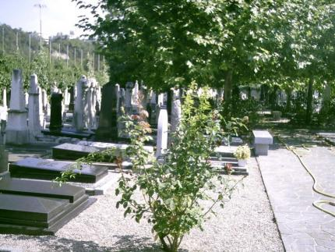
1929: cimetière juif de Veyrier, l'entrée et l'oratoire sont sur sol helvétique, les tombes en France.
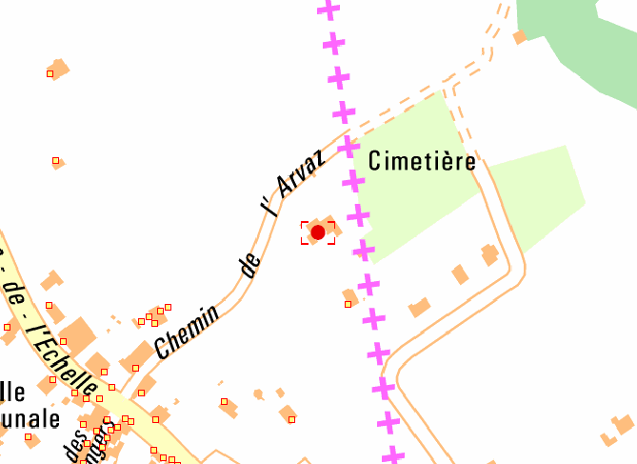
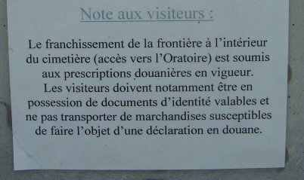
1979: un carré séparé réservé exclusivement aux musulmans dans le cimetière du Petit-Saconnex.
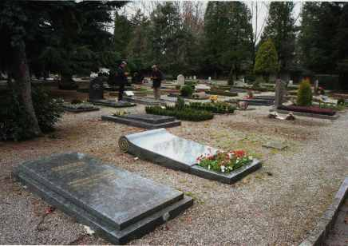
Devenu cimetière islamique cantonal
1992, Michel Rossetti interdit l'inhumation de tout musulman qui n'était pas domicilié sur le territoire de la ville de Genève, et que, lorsque le carré musulman serait saturé, "la loi de 1876 s'appliquerait indistinctement à toutes les communautés, y compris à la communauté musulmane".
2007: autoriser les défunts à être enterrés selon leurs rites. Désormais, les «cimetières transfrontaliers» déjà utilisés sur territoire étranger peuvent bénéficier d'une autorisation accordée par le Conseil d'État. Autrement dit: à Veyrier, des tombes pourront être creusées dans la partie suisse. Un terrain de 1000 m2 qui permettra à la communauté d'enterrer ses morts jusqu'en 2020. Par ailleurs, les tombes des cimetières du Petit-Saconnex et de Veyrier pourront être aménagées et orientées selon les rites du défunt dans les quartiers réservés aux concessions. Ces lieux ne devront toutefois ni être délimités, ni comporter de signes distinctifs. La création de cimetières privés reste interdite.
Deux espaces au cimetière Saint-Georges. L’autorité politique accorde le permis d’inhumer et l’emplacement peut être utilisé pour une période maximale de 99 ans.

Berne
La municipalité de Berne a adopté en septembre 1997 un nouveau Règlement sur les cimetières permettant de créer des carrés séparés pour les minorités religieuses ou ethniques (article 3). Le 9 novembre 1999, il a été décidé d'attribuer un crédit de 45'000.- Sfr. à la création d'un carré séparé musulman pour 250 tombes au cimetière de Bremgarten. Les musulmans ont accepté que les tombes soient réutilisées (seulement par des musulmans), sans évacuer les ossements (ainsi le repos des morts est assuré), au bout de vingt ans, comme les autres tombes du cimetière. D'autre part, la commune garantit qu'il n'y aura pas de cendres (de crémation) ni d'urnes pour les cendres dans ce terrain.

Bâle-Ville
Bâle-Ville a modifié en 1996 sa loi de 1931 relative aux cimetières pour permettre la création d'un lieu gratuit pour une communauté (article 7 al. 1 litt. c). Ainsi, un carré séparé fut accordé aux musulmans, et il est prévu de leur en accorder un autre ultérieurement. Comme à Berne, les tombes peuvent être réutilisées (seulement par des musulmans) après la durée légale, sans que les ossements soient enlevés.
Emanuel Trueb, responsable des cimetières dans ce canton, estime qu'il faut laisser le temps aux musulmans pour s'adapter. Progressivement, estime-t-il, ils s'intégreront et il n'y aura pas de séparation dans les cimetières entre musulmans et non-musulmans.

Zurich
La majorité des communes ont rejeté l'idée d'une séparation à l'intérieur des cimetières sur la base de la religion, certaines laissant la porte ouverte pour une clause d'exception dans des cas particuliers ou pour la délégation de compétence à une commune qui serait libre de décider en la matière.
Changement d'ordonnance le 27 juin 2001: soutien des Églises catholique (professeur Walter Kälin) et réformée (pasteur Leonhard Suter; juge fédéral Niccolò Raselli).
Ismail Amin, président de l'Union des organisations islamiques de Zurich, précise qu'il n'acceptera jamais qu'un membre du groupe dissident Ahmadite soit enterré dans ce cimetière musulman.

2) Direction de la tombe

A) Normes musulmanes
Au début, Mahomet se tournait dans sa prière vers Jérusalem comme le font les juifs. Mais seize mois après son arrivée à Médine, il décida de remplacer la direction de Jérusalem par celle de la Kaaba, à la Mecque, pour se démarquer des juifs. Cette conception anthropomorphique de la divinit se heurte à une autre conception coranique selon laquelle Dieu est omniprésent (2:115) et que la religiosité ne dépend pas de la direction mais de la foi et des bonnes œuvres (2:177).
Les légistes musulmans classiques estiment que le mort doit être enterré sur son flanc face à la Kaaba. Les juifs enterrent les morts avec les pieds tournés vers Jérusalem pour qu'ils puissent s'y rendre directement le jour de la résurrection.

B) Normes suisses
La Fondation des cimetières islamiques suisses, il est noté que les tombes doivent être orientées selon l'axe 40º-220º, et que le corps doit être étendu sur le côté droit de telle sorte que le visage soit orienté à 130º (direction de la Mecque). Une feuille de la Fondation culturelle islamique indique: "Il faut diriger le mort vers la Kibla (Kaaba) (obligatoire!). Le Prophète a dit: C'est votre Kibla, morts ou vivants".
Lorsque les fosses sont creusées les unes à la suite des autres, selon un ordre préétabli, la norme islamique pose problème quant à l'ordre à respecter dans les cimetières. Les cantons et les communes ont le droit, voire le devoir, de prescrire un tel ordre. Il en va de la décence de la sépulture. D'autre part, comme les morts sont enterrés sans distinction de religion, modifier l'orientation de la tombe d'un musulman dans une ligne, outre la disharmonie engendrée dans le cimetière, constitue une distinction entre les morts sur la base de la religion.
Signalons que la détermination de la direction de la Kaaba n'est pas toujours aisée. Mosquée de Genève.
La direction de la Mecque ne suffit pas. La commune de Zollikon avait changé son Règlement pour permettre d'enterrer les musulmans dans la direction de la Kaaba, mais sans octroyer aux musulmans une parcelle à part, mais les musulmans rapatrient leurs morts.

3) Linceul, cercueil et tombe

A) Normes musulmanes
L'idéal que l'homme soit enroulé dans trois pièces, et la femme dans cinq pièces. Le pèlerin sacralisé est enveloppé seulement de son habit de pèlerin, la tête découverte. Quant au martyr, il est enterré avec ses habits dans lesquels il a été tué, sans le laver, contrairement aux autres morts.
Cercueil: perte d'argent sans raison légale et une manière de glorifier le mort.
Permis si la terre s'effrite ou si elle est humide
Recommandé voire imposé lorsque l'on enterre une femme, pour éviter que des mains étrangères touchent directement son corps; si le corps est brûlé, déchiqueté ou ne peut pas être contenu ni porté dans le simple linceul, ou si l'on craint que les animaux ne le déterrent. En cas d'utilisation d'un cercueil, Ibn-Abidin préconise de recouvrir son fond avec de la terre, ainsi il devient comme une niche.
En ce qui concerne la tombe, deux formes sont préconisées:
- La fosse avec une niche (lahd)..
- La fosse simple (shaq).
Mahomet aurait dit que la fosse avec une niche échoit aux musulmans, et la fosse simple aux autres. Mais les légistes classiques ont constaté que la niche ne peut pas être pratiquée partout, notamment lorsque la terre est sablonneuse et s'effrite.
Tombes simples, sans construction par-dessus, avec un petit tas de terre surélevé pour signaler sa présence et empêcher que les gens la piétinent. Mais cette simplicité n'est suivie que dans certains pays musulmans, notamment en Arabie saoudite.

B) Normes suisses
L'aide-mémoire de la Fondation des cimetières islamiques suisses indique les éléments suivants pour une tombe musulmane:
- La profondeur (de la tombe) … doit correspondre à 1.5 m, au minimum (soit au moins les ¾ de la hauteur d'un homme).
- Il est souhaitable que le corps du défunt puisse reposer dans une niche, creusée parallèlement au fond de la tombe.
- Pierres tombales coûteuses et sophistiquées, monuments funéraires, mausolées, statues, et autres pratiques du même type ne sont pas autorisés.
- La pierre tombale doit être la plus simple possible; sur demande de la famille du défunt, il doit être possible d'y renoncer.
- Le corps devrait être enveloppé dans un linceul.
- Au cas où un cercueil est légalement prescrit, celui-ci doit être le plus simple et léger possible.
Aucune loi cantonale n'interdit l'utilisation du linceul. Toutes ces lois imposent l'utilisation du cercueil pour des raisons de salubrité, afin de ne pas contaminer les nappes phréatiques. Les musulmans à Berne et à Bâle ont d'ailleurs accepté de se faire enterrer dans un cercueil.

4) Temps de l'enterrement

A) Normes musulmanes
Mahomet:
- Trois choses ne doivent pas être retardées: la prière lorsqu'elle vient; les funérailles lorsqu'elles se présentent et la femme non-mariée lorsqu'elle trouve un mari qui lui est digne.
- Hâtez-vous d'enterrer les morts. S'ils étaient bons, c'est vers le bien que vous les emmenez, et s'ils étaient mauvais, c'est d'un mal que vous vous débarrassez.
Tout en insistant sur le devoir d'enterrer rapidement le défunt, les légistes classiques exigent que la mort soit effective et vérifiée. Averroès (d. 1198): retarder l'enterrement lorsque le mort est dans le coma ou victime d'autres maladies. En tant que médecin, il dit que dans ces cas il ne faudrait pas enterrer le mort avant trois jours. Mahomet, mort un lundi à midi, fut enterré au milieu de la nuit du mercredi.

B) Normes suisses
La Fondation des cimetières islamiques suisses: "L'enterrement devrait avoir lieu le jour du décès, ou le lendemain au plus tard". Fondation culturelle islamique: "Il est recommandé d'activer les préparatifs de l'enterrement, sauf raisons valables (par exemple autopsie)".
La ville de Fribourg écrit dans sa lettre du 6 octobre 1993: "Le fait que l'inhumation d'un corps doit se faire le jour même du décès, à la rigueur le lendemain, nécessite une disponibilité excessive (y compris le week-end) du personnel affecté au service des inhumations". Il y a aussi le respect de la procédure et d'un délai minimal avant d'enterrer le mort.

5) Permanence des tombes

A) Normes musulmanes
Le Coran n'en dit rien. Mahomet avait désaffecté des tombes de polythéistes pour y construire sa propre mosquée à Médine. Certains récits de Mahomet incitent au respect des tombes. Ainsi il aurait interdit de marcher avec des souliers de cuir parmi les tombes. Il aurait aussi dit: "Casser les os d'un mort est comme casser les os d'un vivant"; "Celui qui s'assoit sur une tombe, c'est comme celui qui s'assoit sur un brasier".
Ibn-Abidin: préférable d'enterrer chacun dans une tombe, sauf en cas de nécessité. On n'ouvre une tombe pour la réutiliser que si le premier enterré est redevenu terre, n'y laissant pas d'ossements. Mais si l'on trouve des ossements, on les met de côté et on les sépare du nouveau mort par de la terre. Il rejette la position rigoriste qui interdit la réutilisation de la tombe, parce qu'il n'est pas possible de préparer une tombe exclusive pour chaque personne dans les régions peuplées sans que les tombes envahissent les plaines fertiles et les régions en friche. Il indique que certains légistes classiques ont permis de construire sur les tombes et d'utiliser la terre des cimetières pour l'agriculture si les corps ont péri.

B) Normes suisses
Fondation culturelle islamique: "Il est strictement interdit de déterrer un mort sans une raison impérieuse, comme par exemple si la toilette du défunt n'a pas été faite ou s'il n'a pas de linceul".
Fondation des cimetières islamiques suisses: "L'exhumation est exclue; de telle sorte qu'il est nécessaire d'acquérir une concession perpétuelle".
Invoquant les articles constitutionnels relatifs à la liberté de conscience et de culte et au droit à un enterrement décent ainsi que des articles des documents internationaux, le Président de la Fondation des cimetières islamiques suisses, Abd-Allah Lucien Meyers, un converti, demanda en 1995 à sa commune la garantie d'une durée perpétuelle de la sépulture et le regroupement de toutes les tombes islamiques en un même endroit du cimetière public. La commune accepta de lui accorder une concession de 50 ans avec possibilité de renouvellement pour 20 ans mais refusa de regrouper les tombes islamiques. Il recourut au Conseil d'État zurichois, mais sans succès. Il s'adressa alors au Tribunal fédéral qui, lui aussi, rejeta sa demande le 5 juin 1999, estimant qu' "une telle obligation mettrait en question l'aménagement même et l'exploitation des cimetières publics et constituerait un usage privatif durable du domaine public. Or, même la liberté religieuse et des cultes n'impose pas à la collectivité une telle exigence qui limiterait de manière inacceptable sa marge de manœuvre face aux développements ultérieurs. De plus, en vertu du principe d'égalité, des sépultures perpétuelles devraient être offertes à tous les citoyens, ce qui entraînerait d'importants problèmes".
Les musulmans ont fini par céder sur la condition de la concession perpétuelle à Berne et à Bâle-Ville. Les tombes musulmanes, comme toutes les tombes à la ligne, peuvent être réutilisées après vingt ans, sans évacuation des ossements. Mais cette réutilisation est limitée à des musulmans puisque les tombes se trouvent dans un carré réservé exclusivement aux musulmans. En aucun cas les musulmans n'acceptent qu'un musulman soit mis sur un "mécréant", ni un "mécréant" sur un musulman.

6) Incinération
Réprouvée à travers les siècles par les trois communautés juive, chrétienne et musulmane, l'incinération revient aujourd'hui en force en Occident parmi les chrétiens pour des raisons philosophiques, économiques, écologiques, hygiéniques, juridiques (respect des vœux du défunt), pratiques, etc. Condamnée par le pape Léon XIII en 1886 et le Code de droit canon de 1917, elle fut admise par l'Église catholique en 1963. Mais l'évolution de la crémation diffère d'un pays à l'autre. Ainsi le taux d'incinération

Union Suisse de crémation (USC)
http://www.kremation-svfb.ch/PDFs/Ein%e4scherungen%20international%202006.pdf
1998 2008
Italie: 4.09% 9.64%
France: 14.90% 26.26%
Angleterre: 71.42% 72.38%
Suisse: 67.9% 79.76%
Japon: 98.42% 99.73%

Des juifs libéraux et des musulmans y recourent, mais on n'en connaît pas le pourcentage, probablement infime.

A) Normes musulmanes
Le Coran mentionne l'enterrement des morts. Il raconte qu'après l'assassinat d'Abel par Caïn, Dieu envoya à ce dernier un corbeau qui gratta la terre pour lui indiquer comment faire disparaître la dépouille de son frère (5:31). Ailleurs il est dit: "De la terre, nous vous créâmes. En elle, nous vous ramènerons. D'elle, nous vous ferons surgir une autre fois" (20:55).
On trouve des récits selon lesquels Mahomet aurait interdit de mettre à mort par le feu.
Mahomet aurait ordonné à Hamzah Al-Aslami: "Si vous prenez un tel, brûlez-le", ensuite il le rappela et lui dit: "Si vous prenez un tel, tuez-le et ne le brûlez pas parce que personne ne peut châtier par le feu autre que le maître du feu".
Mahomet aurait aussi interdit de détruire une fourmilière par le feu. L'interdiction de faire usage de l'incinération dans ces récits se rapporte donc à l'incinération en tant que sanction du vivant de la personne.
D'après un autre récit de Mahomet, un homme demanda à ses enfants de le brûler après sa mort jusqu'à ce qu'il devienne du charbon, de le réduire en cendres et de les disperser un jour de vent, moitié dans la terre et moitié dans la mer, pensant ainsi échapper à Dieu. Dieu donna l'ordre à la terre et à la mer de rendre les parts du décédé et voilà l'homme debout en présence de Dieu. Dieu lui demanda: "Qu'est-ce qui te poussa à donner un tel ordre?", et le défunt répondit: "Ma crainte de toi, Seigneur". Dieu le combla alors de sa miséricorde. Ce récit vise à démontrer que Dieu est capable de ressusciter l'homme même s'il est incinéré et ses cendres dispersées par le vent. Il ne comporte aucune désapprobation de l'incinération.
Dans certains pays arabes, il existe des crématoires pour ceux dont les normes religieuses permettent l'incinération. C'est le cas en Égypte. Les ouvrages en arabe ne traitent pas de l'incinération puisqu'elle n'est pas d'usage chez les musulmans, mais la Commission de fatwa égyptienne se prononça concernant cette pratique le 29 juillet 1953:
L'incinération des cadavres n'a été connue que dans les traditions des zoroastriens, et on nous a commandé de faire différemment de ce qu'ils font et de ce qui ne correspond pas à notre loi noble.
On trouve d'autres fatwas sur Internet,

B) Normes suisses
Fondation des cimetières islamiques suisses indique: "L'incinération est absolument interdite".
Fondation culturelle islamique précise:
Toutes les écoles coraniques sont unanimes quant au fait que la terre est le lieu final de chaque dépouille. Le Coran dit: "N'avons-nous pas fait de la terre un endroit les contenant tous, les vivants ainsi que les morts" (77:25). Il dit aussi: "C'est d'une goutte de sperme qu'il l'a créé. Puis il lui donna ses proportions exactes. Ensuite, il lui rendit la voie facile. Puis il l'a fait mourir et inhumer" (80:19-21). Nous en déduisons donc que l'incinération est totalement interdite.
La Suisse a connu le même débat sur l'incinération que le reste de l'Europe. Lors de la rédaction de la Constitution de 1874, la question de l'incinération n'a pas été évoquée. De ce fait, l'article 53 al. 2 aCst ne parle que du droit d'être "enterré décemment". En 1884, un avocat de la Chaux-de-Fonds a remis une pétition au Conseil fédéral demandant que l'incinération soit considérée comme "mode de sépulture décent, par conséquent autorisée dans le sens de la Constitution fédérale, dans tous les cantons et municipalités qui voudront l'introduire". Le Conseil fédéral décida qu'il n'était pas nécessaire de légiférer en la matière, et d'en laisser la compétence aux cantons.
Aucun canton n'impose la crémation. L'article 1er du Décret jurassien du 6 décembre 1978 relatif à la crémation stipule: "Ce genre de sépulture ne peut pas être rendu obligatoire". Mais cela n'exclut pas l'imposition de la crémation en cas d'épidémie. D'autre part, certains cantons procèdent parfois à l'incinération des ossements après la désaffectation des tombes selon les délais légaux.
L'incinération à la demande du défunt, ou de ses proches, la volonté du défunt primant sur celle des proches. La communauté religieuse du défunt n'a pas le droit d'intervenir. Mais peut-elle refuser le dépôt de l'urne dans le cimetière confessionnel? Cette question a reçu une réponse négative de la part des autorités bâloises dans un cas concernant la communauté israélite.
Le problème de l'incinération des musulmans s'est posé à Lausanne en mars 2001. Ben Younes Dhif, un Marocain musulman marié à une Vaudoise chrétienne a exprimé le souhait d'être incinéré, et sa femme voulait respecter ses vœux. Deux neveux de Ben Younes, venus de France, s'y sont opposés et ont alerté la presse, l'Ambassade du Maroc, les mosquées et les centres islamiques. Une pétition a même été lancée. Hani Ramadan, directeur du Centre islamique de Genève, s'est jeté dans la bataille:
Quant à Hafid Ouardiri, porte-parole de la Fondation culturelle islamique de Genève, il déclara: "Cette situation est étonnante. Je ne comprends pas que la veuve de ce Marocain et sa famille s'opposent à un rituel musulman. Peut-être faut-il mieux expliquer à la veuve pourquoi l'incinération est interdite dans le Coran". Et de conclure: "Quoi qu'il en soit, je suis formel: il est impératif de respecter la foi du mari!" La femme n'a pas voulu se battre autour de la dépouille de son mari:
J'essaie de comprendre leurs motivations. Mais ce qu'ils ont fait est odieux. Ils ne respectent tout simplement pas les dernières volontés de mon époux. Quand nous les avons appelés pour leur dire que son état de santé était gravissime, trois mois avant son décès, ils ont promis de venir. Ce n'est qu'après sa mort qu'ils se sont manifestés.

Conclusion
Seul le premier argument (refus d'être enterré près d'un mécréant) pourrait justifier l'octroi d'un cimetière ou d'un carré séparé réservé exclusivement aux musulmans. Mais il est discriminatoire. Et l'État n'a pas à se porter garant de la discrimination. Si je refuse de m'asseoir à côté d'un juif ou d'un musulman, je serai traité de raciste. Pourquoi ce qui est interdit pendant la vie serait-il permis après la mort? Pour cette raison, nous sommes pour la suppression en Suisse de tous les cimetières religieux existants, y compris les cimetières juifs. Toute solution ou demande contraire devrait tomber sous le coup de la loi contre le racisme. Il faut revenir au projet de 1880.

Annexes

Constitution de 1874

L'article 53 al. 2 relatif aux cimetières confessionnels dans son contexte constitutionnel

Article 27 - 1) La Confédération a le droit de créer, outre l'école polytechnique existante, une université fédérale et d'autres établissements d'instruction supérieure ou de subventionner des établissements de ce genre.
2) Les cantons pourvoient à l'instruction primaire, qui doit être suffisante et placée exclusivement sous la direction de l'autorité civile. Elle est obligatoire et, dans les écoles publiques, gratuite.
3) Les écoles publiques doivent pouvoir être fréquentées par les adhérents de toutes les confessions, sans qu'ils aient à souffrir d'aucune façon dans leur liberté de conscience ou de croyance.
4) La Confédération prendra les mesures nécessaires contre les cantons qui ne satisferaient pas à ces obligations.
Article 49 - 1) La liberté de conscience et de croyance est inviolable.
2) Nul ne peut être contraint de faire partie d'une association religieuse, de suivre un enseignement religieux, d'accomplir un acte religieux, ni encourir des peines, de quelque nature qu'elles soient, pour cause d'opinion religieuse.
3) La personne qui exerce l'autorité paternelle ou tutélaire a le droit de disposer, conformément aux principes ci-dessus, de l'éducation religieuse des enfants jusqu'à l'âge de 16 ans révolus.
4) L'exercice des droits civils ou politiques ne peut être restreint par des prescriptions ou des conditions de nature ecclésiastique ou religieuse, quelles qu'elles soient.
5) Nul ne peut, pour cause d'opinion religieuse, s'affranchir de l'accomplissement d'un devoir civique.
6) Nul n'est tenu de payer des impôts dont le produit est spécialement affecté aux frais proprement dits du culte d'une communauté religieuse à laquelle il n'appartient pas. L'exécution ultérieure de ce principe reste réservée à la législation fédérale.
Article 50 - 1) Le libre exercice des cultes est garanti dans les limites compatibles avec l'ordre public et les bonnes mœurs.
2) Les cantons et la Confédération peuvent prendre les mesures nécessaires pour le maintien de l'ordre public et de la paix entre les membres des diverses communautés religieuses, ainsi que contre les empiétements des autorités ecclésiastiques sur les droits des citoyens et de l'État.
3) Les contestations de droit public ou de droit privé auxquelles donne lieu la création de communautés religieuses ou une scission de communautés religieuses existantes, peuvent être portées par voir de recours devant les autorités fédérales compétentes.
4) Il ne peut être érigé d'évêchés sur le territoire suisse sans l'approbation de la Confédération.
Article 51 - 1) L'ordre des Jésuites et les sociétés qui lui sont affiliées ne peuvent être reçus dans aucune partie de la Suisse, et toute action dans l'Église et dans les Écoles est interdite à leurs membres.
2) Cette interdiction peut s'étendre aussi, par voie d'arrêté fédéral, à d'autres ordres religieux dont l'action est dangereuse pour l'État ou trouble la paix entre les confessions.
Article 52 - Il est interdit de fonder de nouveaux couvents ou ordres religieux et de rétablir ceux qui ont été supprimés
Article 53 - 1) L'état civil et la tenue des registres qui s'y rapportent sont du ressort des autorités civiles. La législation fédérale statuera à ce sujet les dispositions ultérieures.
2) Le droit de disposer des lieux de sépulture appartient à l'autorité civile. Elle doit pourvoir à ce que toute personne décédée puisse être enterrée décemment.
Article 54 - 1) Le droit au mariage est placé sous la protection de la Confédération.
2) Aucun empêchement au mariage ne peut être fondé sur des motifs confessionnels, sur l'indigence de l'un ou de l'autre des époux, sur leur conduite ou sur quelque autre motif de police que ce soit.
Article 58 – 1) Nul ne peut être distrait de son juge naturel. En conséquence, il ne pourra être établi de tribunaux extraordinaires.
2) La juridiction ecclésiastique est abolie.
Article 75 - Est éligible comme membre du Conseil national tout citoyen suisse laïque et ayant droit de voter.

Interprétation de l'article 53 al. 2 par le Conseil fédéral

En 1875, le Conseil fédéral donna une interprétation authentique de l'article 53 al. 2 que nous citons in extenso:
Le droit de disposer des lieux de sépulture appartient à l'autorité civile. Elle doit pourvoir à ce que toute personne décédée dans la commune ou tout cadavre qui y aura été trouvé puisse être enterré décemment; en d'autres termes, le soin et la surveillance de la sépulture doivent être exclusivement du ressort des communes politiques. Le clergé ne doit pas avoir d'opinion à émettre sur la question de savoir qui doit trouver sa place de repos dans le cimetière. L'enterrement avec les usages religieux doit être considéré comme un accessoire dont n'ont pas à s'occuper les autorités civiles; c'est aux parents du défunt que le soin d'y pourvoir doit être laissé.
D'un autre côté, les autorités de l'État n'ont pas non plus à s'occuper de ce que le clergé refuse son assistance, parce qu'elles ne demandent qu'une inhumation civile décente et non pas une inhumation religieuse. Les autorités civiles ne peuvent pas non plus régler à leur gré la sépulture, mais chaque personne décédée doit être enterrée décemment, ce qui veut dire que toutes les personnes mortes dans une commune doivent dans la règle être enterrées à la file et que ni l'État, ni la confession, ni la nature de la mort ou d'autres circonstances ne permettent des exceptions. Il ne doit rien y avoir non plus de vexant dans le moment et dans le mode de l'inhumation; ce serait contraire au sens et à l'esprit de la Constitution fédérale si, par exemple, des suicidés étaient enterrés à une heure tout à fait extraordinaire, comme dans la nuit, ou bien si dans une commune confessionnellement unitaire les ressortissants d'une autre confession, quoique ensevelis dans le cimetière, l'étaient dans une place séparée où les cadavres d'autres personnes décédées ne sont pas enterrés.
Par contre, nous ne trouvons pas qu'il puisse être défendu de par la Confédération que quelques corporations religieuses, comme par exemple les juifs, dans des endroits où ils sont représentés en grand nombre, construisent des cimetières particuliers, ou que, dans une commune mixte n'ayant qu'un seul cimetière, l'usage en ait lieu de telle manière qu'une moitié du cimetière soit utilisée par l'une des confessions et l'autre moitié par l'autre. De tels rapports existent encore dans beaucoup d'endroits, et cela ordinairement d'un commun accord. Si les cantons veulent défendre entièrement de pareilles distinctions, cela est bon et bien, mais il n'est pas nécessaire d'intervenir de par la Confédération. Une pareille intervention de la part de la Confédération froisserait en beaucoup d'endroits les idées du peuple, quand même elles n'auraient rien à objecter contre la chose en elle-même, comme une mesure allant trop loin.
Après ces développements, nous arrivons à l'opinion qu'il n'y a pas lieu d'élaborer une loi fédérale sur cette matière, mais que le Conseil fédéral doit être invité à surveiller l'observation de l'article 53 al. 2 de la Constitution fédérale.

Projet de loi fédérale du 24 mai 1880

Article 1 - L'organisation et la surveillance de la sépulture sont exclusivement de la compétence des communes politiques.
Article 2 - L'enterrement de tous les corps décédés ou trouvés dans le territoire communal aura lieu à la file dans les cimetières publics de la commune ou du quartier communal. Des exceptions ne peuvent être autorisées qu'à l'égard des lieux de sépulture familiaux et des fondations.
Article 3 - Dans les communes connaissant l'usage de sonner les cloches aux ensevelissements, l'autorité communale le prescrira pour tous d'une manière égale et elle est donc autorisée de disposer des cloches des églises à cette fin.
Article 4 - Les confessions ont la faculté de procéder aux célébrations religieuses selon leurs coutumes dans les cimetières dans les limites de l'ordre public.
Article 5 - Là où des lieux de sépulture confessionnels existent actuellement, la séparation confessionnelle peut être maintenue pendant encore dix ans à partir de l'entrée en vigueur de la présente loi; dans tous les autres enterrements, les lieux de sépulture confessionnels sont soumis aux principes contenus dans les articles précédents, ainsi qu'aux prescriptions des autorités locales et communales.
Article 6 - Lors de la création de nouveaux cimetières la séparation confessionnelle disparaîtra.
Article 7 - Les dispositions ultérieures concernant la sépulture, en particulier la réglementation de la propriété, ainsi que des obligations de construction et d'entretien des lieux de sépulture, sont réservées aux cantons.
Article 8 - Les cantons soumettront au Conseil fédéral les lois et les ordonnances devenues caduques pour qu'il puisse en prendre connaissance.
Article 9 - Les dispositions des lois et des ordonnances cantonales qui contreviennent à la présente loi sont à abroger.
Article 10 - Le Conseil fédéral est chargé conformément aux dispositions de la loi fédérale du 17 juin 1874 concernant les votations populaires sur les lois et les arrêtés fédéraux, de publier la présente loi et de fixer la date de son entrée en vigueur.
Comme justification de ce projet, on lit dans le rapport du Conseil fédéral de 1881:
Eu égard aux cas d'intolérance qui se sont fréquemment produits, ces derniers temps, dans quelques cantons par le refus de sépulture pour les décédés d'autres croyances, il a surgi, dans le sein de notre Conseil, une motion ayant pour but l'élaboration d'une loi fédérale en matière de sépulture.
Le Conseil fédéral écrivait en 1886 au Conseil d'État du canton du Tessin à propos de l'inhumation d'un jeune protestant dans la partie catholique du cimetière de Biasca qui fut l'objet de réclamations de diverses espèces:
Il ressort des renseignements recueillis que la division du cimetière de Biasca en deux parties, selon les confessions, devient de plus en plus une source de discorde et de mécontentement. Les oppositions et l'agitation cesseraient bientôt s'il était établi par une prescription réglementaire que la municipalité n'a qu'un cimetière pour toutes les confessions. Et il est hors de doute qu'un cimetière commun, sans distinction de confessions, est le système le plus conforme à l'égalité des citoyens et le meilleur de tous pour tempérer les contrastes religieux dans la vie. Il est mis en pratique sans difficultés dans nombre de localités catholiques et mixtes de la Suisse.
Dans une affaire concernant Stans, le Conseil fédéral dit en 1895:
Nous n'avons jamais manqué l'occasion de faire observer que cette division du cimetière en deux parties, suivant les confessions, pouvait devenir une source de discorde et de mécontentement et qu'un cimetière commun, sans distinction de confession, était certainement le système le plus conforme à l'égalité des citoyens et le meilleur de tous pour tempérer les contrastes religieux dans la vie.

Constitution suisse de 1999, entrée en vigueur le 1er janvier 2000

Cette constitution n'a pas de disposition similaire à l'article 53 al. 1 de la constitution de 1874. Le message du Conseil fédéral justifie l'omission de cette disposition par le fait que le droit à une sépulture décente est couvert par l'article 7 qui stipule: "La dignité humaine doit être respectée et protégée". En fait, la nouvelle Constitution part de l'idée que la Suisse a dépassé les clivages religieux auxquels l'ancienne Constitution tentait de remédier. Parlant de la liberté de conscience et de croyance, dont fait partie la question des cimetières dans l'ancienne Constitution, le message du Conseil fédéral dit que cette liberté "met désormais l'accent sur le droit individuel à la liberté religieuse au détriment de la garantie de la paix religieuse, qui n'est plus aujourd'hui menacée comme par le passé".

Code de droit canon de 1917

Canon 1206 - §1 L'Église a le droit d'avoir ses cimetières propres.
§2 Là où ce droit de l'Église n'est pas respecté et où l'on ne peut espérer que cette violation soit réparée, les Ordinaires des lieux doivent veiller à ce que les cimetières appartenant à la société civile soient bénis, si ceux qui doivent y être placés sont en majorité catholiques, ou tout au moins que les catholiques aient dans ces cimetières un espace béni et réservé pour eux.
§3 Si cela ne peut pas être obtenu, chaque tombe doit être bénie à chaque sépulture, selon les rites contenus dans les livres liturgiques approuvés.
Canon 1208 - §1 Les paroisses doivent avoir chacune son cimetière, à moins qu'un cimetière commun à plusieurs paroisses ait été régulièrement constitué par l'Ordinaire du lieu.
§2 Les religieux exempts peuvent avoir leur cimetière propre, distinct du cimetière commun.
§3 Même aux autres personnes morales ou aux familles privées, il peut être permis par l'Ordinaire du lieu d'avoir un sépulcre particulier, situé en dehors du cimetière commun et béni comme ce cimetière.
Canon 1209 - §1 Soit dans les cimetières paroissiaux, avec la permission écrite de l'Ordinaire du lieu ou de son délégué, soit dans le cimetière particulier d'une autre personne morale, avec la permission écrite du supérieur, les fidèles peuvent construire des sépulcres particuliers pour eux mêmes et pour leurs parents; ils peuvent les aliéner avec le consentement de l'Ordinaire ou du supérieur.
§2 Les sépulcres des prêtres et des clercs, là où c'est possible, doivent être séparés des sépulcres des laïcs et placés à un endroit plus honorable; en outre, là où la chose est facile, on doit aménager un emplacement pour les prêtres et un autre pour les clercs d'ordre inférieur.
§3 Dans toute la mesure du possible, les corps des enfants doivent aussi avoir des sépultures et des tombes spéciales et séparées des autres.
Canon 1210 - Chaque cimetière doit être clos de toutes parts et gardé avec soin.
Canon 1212 - En plus du cimetière béni, on aura si c'est possible un autre lieu, fermé et gardé, où seront enterrés ceux à qui n'est pas accordée la sépulture ecclésiastique.
Canon 1239 - §1 On ne doit pas admettre à la sépulture ecclésiastique ceux qui sont morts sans baptême.
§2 Les catéchumènes qui sont morts non baptisés, sans que ce soit de leur faute, sont assimilables aux baptisés.
§3 Tous les baptisés doivent recevoir la sépulture ecclésiastique, à moins qu'ils n'en soient expressément privés par le droit.
Canon 1240 - §1 Sont privés de la sépulture ecclésiastique, à moins qu'ils n'aient donné quelque signe de pénitence avant leur mort:
1° Ceux qui ont fait apostasie notoire de la foi chrétienne, ou sont attachés notoirement à une secte hérétique, ou schismatique, ou à la secte maçonnique, ou aux sociétés du même genre.
2° Les excommuniés ou interdits après une sentence condamnatoire.
3° Ceux qui se sont donnés la mort délibérément.
4° Ceux qui meurent en duel, ou d'une blessure qu'ils y ont reçue.
5° Ceux qui ont ordonné que leur corps soit livré à l'incinération.
6° Les autres pécheurs publics et manifestes.
§2 Si dans les cas énoncés plus haut un doute surgit, on doit consulter l'Ordinaire lorsque le temps le permet; si le doute subsiste, le corps peut recevoir la sépulture ecclésiastique, mais de telle sorte que tout scandale soit écarté.
Canon 1241 - À celui qui a été privé de la sépulture ecclésiastique doivent être refusés aussi la messe des obsèques, même anniversaire, et tous les autres offices funèbres publics.
Canon 1242 - Si c'est possible sans grave inconvénient, le corps de l'excommunié 'à éviter' qui, malgré la décision des canons, a reçu la sépulture dans un lieu sacré, doit être exhumé, en observant la prescription du canon 1214 §1 et placé dans le lieu profane dont parle le canon 1212.

Code de droit canonique de 1983

Canon 1183 - § 1. En ce qui concerne les funérailles, les catéchumènes sont à considérer comme des fidèles.
§ 2. L'Ordinaire du lieu peut permettre d'accorder les funérailles ecclésiastiques aux petits enfants que leurs parents avaient l'intention de faire baptiser mais qui sont morts avant le baptême.
§ 3. Selon le jugement prudent de l'Ordinaire du lieu, les funérailles ecclésiastiques peuvent être accordées à des baptisés appartenant à une Église ou une communauté ecclésiale non catholique, à moins que leur volonté contraire ne soit manifeste et à condition que leur propre ministre ne puisse pas être disponible.
Canon 1184 - § 1. Doivent être privés des funérailles ecclésiastiques, à moins qu'ils n'aient donné quelque signe de pénitence avant leur mort:
1 les apostats, hérétiques et schismatiques notoires;
2 les personnes qui auraient choisi l'incinération de leur propre corps pour des raisons contraires à la foi chrétienne;
3 les autres pécheurs manifestes, auxquels les funérailles ecclésiastiques ne peuvent être accordées sans scandale public des fidèles.
§ 2. Si quelque doute surgit, l'Ordinaire du lieu, au jugement duquel il faudra s'en tenir, sera consulté.
Canon 1185 - Toute messe d'obsèques doit être aussi refusée à la personne exclue des funérailles ecclésiastiques.
Canon 1240 - § 1. Il y aura des cimetières propres à l'Église là où cela est possible ou du moins, dans les cimetières civils, des endroits destinés aux fidèles défunts; ils doivent être bénis selon les rites.
§ 2. Si cela ne peut être obtenu, chaque tombe sera chaque fois bénie selon les rites.
Canon 1241 - § 1. Les paroisses et les instituts religieux peuvent avoir leur propre cimetière.
§ 2. D'autres personnes juridiques ou des familles peuvent avoir aussi leur cimetière particulier ou leur caveau, qui doivent être bénis au jugement de l'Ordinaire du lieu.

Abrégé du Choulhane aroukh du Rabbin Chelomo Ganzfried

On n'enterrera pas un impie auprès d'un juste, comme il est dit: "Ne rapproche pas mon âme des pêcheurs" (Ps 26:9). Même un impie qui a eu une très mauvaise conduite, on ne l'enterrera pas auprès d'un autre impie, dont la conduite a été moins mauvaise. De même, on n'enterre pas un juste, et à plus forte raison un homme à la conduite moyenne et passable, auprès d'un homme particulièrement estimé pour sa piété. On n'enterrera pas ensemble deux hommes qui se détestent, car même dans la mort, ils n'auraient pas de repos (vol. II, chapitre 199, par. 6, p. 892).
Si un enfant meurt avant la circoncision (soit pendant les huit jours soit après), on pratiquera la circoncision sur lui, avant de l'enterrer, pour lui ôter la honte, afin qu'il ne soit pas enseveli avec son excroissance, qui est un objet d'opprobre pour lui […]. Si on a oublié de le circoncire, et qu'on l'ait enterré avec son excroissance, alors il faudra le chercher dans sa tombe, et le circoncire, à condition qu'on l'ait remarqué tout de suite, et que l'on ne puisse pas encore craindre qu'il ne soit putréfié dans la tombe. En revanche, si on ne s'en est souvenu que plusieurs jours après la mort, on n'ouvrira pas la sépulture (vol. II, chapitre 163, par. 7, p. 796).

Versets du Coran

M-45/20:53. Celui qui vous a fait la terre un berceau, vous y a acheminé des voies et a fait descendre du ciel de l'eau avec laquelle nous faisons sortir des couples de diverses plantes.
M-45/20:54. Mangez et faites paître vos bétails. Il y a là des signes pour les dotés d'intelligence.
M-45/20:55. D'elle nous vous avons créés, en elle nous vous retournerons, et d'elle nous vous ferons sortir une autre fois.

M-57/31:34. Dieu a la connaissance de l'heure, fait descendre la pluie, et sait ce qu'il y a dans les matrices. Nulle âme ne sait ce qu'elle réalisera demain, et nulle âme ne sait dans quelle terre elle mourra. Dieu est connaisseur et informé.

H-87/2:115. À Dieu l'orient et l'occident. Où que vous vous tourniez, la face de Dieu est là. Dieu est large et connaisseur.
H-87/2:144. Nous te voyons retourner la face dans le ciel. Nous te ferons tourner vers une direction [de prière] que tu agrées. Tourne donc ta face du côté du Sanctuaire interdit. Où que vous soyez, tournez vos faces de son côté. Ceux auxquels le livre fut donné savent que ceci est la vérité [venue] de leur Seigneur. Dieu n'est pas inattentif à ce qu'ils font
H-87/2:148. À chacun une orientation vers laquelle il se tourne. Devancez-vous donc dans les bienfaisances. Où que vous soyez, Dieu vous fera venir tous. Dieu est puissant sur toute chose.
H-87/2:149. D'où que tu sortes, tourne ta face du côté du Sanctuaire interdit. C'est la vérité venant de ton Seigneur. Dieu n'est pas inattentif à ce que vous faites.
H-87/2:150. D'où que tu sortes, tourne ta face du côté du Sanctuaire interdit. Où que vous soyez, tournez vos faces de son côté, afin que les humains n'aient pas d'argument contre vous, sauf ceux parmi eux qui ont opprimé. Ne les redoutez donc pas; mais redoutez-moi pour que j'accomplisse ma grâce envers vous. Peut-être vous dirigerez-vous!
H-87/2:177. La bonté n'est pas de tourner vos faces en direction de l'orient ou de l'occident. Mais la bonté est de croire en Dieu, au jour dernier, aux anges, au livre et aux prophètes, de donner de sa fortune, malgré l'amour [pour la fortune], aux proches, aux orphelins, aux indigents, au voyageur, aux quémandeurs et à [l'affranchissement] des nuques, d'élever la prière et de donner l'[aumône] épuratrice.

H-92/4:97. Ceux, oppresseurs envers eux-mêmes, que les anges rappellent, [les anges leur] disent: "Où en étiez-vous?" Ils disent: "Nous étions affaiblis sur terre". [Les anges] diront: "La terre de Dieu n'était-elle pas [assez] large pour que vous y émigriez?" Ceux-là la géhenne sera leur abri. Quelle mauvaise destination!
H-92/4:98. À l'exception des affaiblis parmi les hommes, les femmes et les enfants, qui ne peuvent ni [trouver] une ruse ni se diriger sur aucune voie.
H-92/4:99. Ceux-là, peut-être que Dieu les graciera. Dieu est gracieux et pardonneur.
H-92/4:100. Quiconque émigre dans la voie de Dieu trouvera sur terre beaucoup de refuges et une large [fortune]. Quiconque sort de sa maison, émigrant vers Dieu et son envoyé, et que la mort atteint, son salaire tombera sur Dieu. Dieu est pardonneur et très miséricordieux.

H-112/5:27. Récite-leur en vérité la nouvelle des deux fils d'Adam lorsqu'ils offrirent une offrande. Celle de l'un fut acceptée et celle de l'autre ne fut pas acceptée. [Celui-ci] dit: "Je te tuerai". [L'autre] dit: "Dieu n'accepte que de la part des craignants [Dieu].
H-112/5:28. Si tu étends vers moi ta main pour me tuer, moi, je n'étendrai pas vers toi ma main pour te tuer. Je crains Dieu, le Seigneur du monde.
H-112/5:29. Je veux que tu encoures mon péché et ton péché. Tu seras alors au nombre des gens du feu. Voilà la rétribution des oppresseurs".
H-112/5:30. Son âme le porta à tuer son frère. Il le tua et il devint au nombre des perdants.
H-112/5:31. Dieu suscita alors un corbeau qui fouillait la terre pour lui faire voir comment cacher les [parties] honteuses de son frère. Il dit: "Malheur à moi! Suis-je incapable de ressembler à ce corbeau, pour cacher les [parties] honteuses de mon frère?" Il est devenu au nombre des regretteurs.

H-113/9:83. Si Dieu te retourne vers un groupe d'entre eux, et qu'ils te demandent l'autorisation de sortir au combat, alors dis: "Vous ne sortirez jamais avec moi, et jamais vous ne combattrez un ennemi avec moi. Vous avez agréé de rester assis la première fois. Restez donc assis avec ceux restés en arrière".
H-113/9:84. Ne prie jamais sur aucun parmi eux qui meurt, et ne te lève pas auprès de sa tombe. Ils ont mécru en Dieu et en son envoyé, et ils sont morts tout en étant pervers.

Fatwas saoudiennes

Le roi saoudien demanda à la Commission de fatwa saoudienne en 1973 ce qu'il fallait faire avec les non-musulmans morts en Arabie. La Commission répondit:
Il n'est pas permis d'enterrer les non-musulmans avec les musulmans, mais ils seront enterrés loin d'eux parce que ces derniers subissent un préjudice en étant près d'eux. C'est ce qu'ont décidé les savants religieux dans leurs livres. Ces savants traitent d'un cas qui démontre leur position à l'égard des morts non-musulmans et le devoir de les éloigner des cimetières musulmans.… Si une femme dhimmie (non musulmane monothéiste) meurt enceinte des œuvres d'un musulman, elle sera enterrée à part, son dos vers la Mecque. Cette décision est justifiée comme suit: Elle est mécréante et par conséquent elle ne peut pas être enterrée dans le cimetière des musulmans. Quant à son enfant dans son ventre, il est musulman et par conséquent il ne peut pas être enterré parmi les mécréants. Et comme notre pays n'a pas de ressortissants non-musulmans, il est de notre intérêt, et afin d'éviter les problèmes avec les autres nations, de ne pas consacrer un cimetière pour les non-musulmans. Quant à celui qui meurt parmi eux, il est préférable de permettre son transfert dans son pays si ses parents le demandent.
Un musulman est mort en France dans une localité qui n'a pas de cimetière pour les musulmans, et il n'a pas de moyens financiers pour le transférer dans un pays arabe. Peut-on l'enterrer dans le cimetière des chrétiens? Peut-on le laver dans le local qui sert à laver les morts chrétiens s'il n'est pas possible de le laver à la maison? La Commission de fatwa saoudienne répondit:
S'il n'y a pas de cimetière pour les musulmans, le musulman ne doit pas être enterré dans le cimetière des mécréants. On lui cherche un lieu dans le désert (sic) pour l'y enterrer et sa tombe sera nivelée afin que le mort ne soit pas exhumé. Et s'il est possible de le transférer dans un pays ayant un cimetière musulman sans trop de frais, cela sera préférable. On peut par contre laver un musulman dans un local où sont lavés les mécréants s'il n'existe pas d'autres locaux où le laver sans trop de frais.
Des musulmans vivant à Bruxelles demandèrent d'avoir leur propre cimetière, et le gouvernement belge requit une fatwa pour justifier leur demande, fatwa obtenue de la Commission de fatwa saoudienne. Celle-ci répondit:
Les morts musulmans doivent être enterrés dans un cimetière indépendant pour eux, et il n'est pas permis de les enterrer dans un cimetière non-musulman. L'Imam Al-Shirazi dit dans Al-Muhadhdhab: “Le mécréant ne sera pas enterré dans le cimetière des musulmans, et le musulman ne sera pas enterré dans le cimetière des mécréants”. Al-Nawawi dit dans Al-Majmu: "Nos compagnons sont d'avis à l'unanimité que le musulman ne peut pas être enterré dans un cimetière des mécréants, et un mécréant ne peut pas être enterré dans un cimetière musulman". De cela découle l'obligation de consacrer un lieu pour l'enterrement des musulmans dans un cimetière qui leur soit propre.

Feuille fédérale 1875 III 282-283.
Ce projet se trouve aux archives fédérales en allemand seulement, sous forme manuscrite gothique. Traduction faite par Sami Aldeeb: Cimetière musulman en Occident, L'Harmattan, Paris, 2002, p. 76-77.
Feuille fédérale 1881 II 541-542; voir aussi 1880 II 230 et 817.
Feuille fédérale 1886 I 811; voir aussi 1885 II 473.
Feuille fédérale 1895 I 61-63; voir aussi 1886 I 811 et 1886 II 395.
Message relatif à une nouvelle constitution fédérale, p. 143.
Ibid., p. 157.
http://www.diaconat.fr/code_de_droit_canonique_de_1917.pdf
http://www.vatican.va/archive/FRA0037/_INDEX.HTM
Abrégé du Choulhane aroukh du Rabbin Chelomo Ganzfried, Editions Colbo, Paris, 1996. Rabbin Chelomo Ganzfried est un rabbin hongrois (1804 - 1886). Choulhane aroukh est une compilation faite par le rabbin Yossef Karo (1488 – 1575) de toutes les lois énoncées par le Talmud, ainsi que des opinions et commentaires des grands légalistes et décisionnaires qui les ont examinées.
Nous utilisons notre propre traduction: Sami Aldeeb Abu-Sahlieh: Le Coran, texte arabe et traduction française par ordre chronologique selon l'Azhar avec renvoi aux variantes, aux abrogations et aux écrits juifs et chrétiens, Éditions de l'Aire, Vevey, 2008. La lettre M indique que le verset est mecquois. La lettre H indique que le verset est hégirien (médinois). Le premier chiffre avant / renvoie à l'ordre chronologique du chapitre et le deuxième après /. à l'ordre canonique. Le dernier chiffre renvoie au numéro du verset.
Fatawi al-lajnah al-da'imah, vol. 8, p. 455-457. Voir aussi une fatwa similaire dans Majallat al-buhuth al-islamiyyah, no 10, 1984, p. 68-69.
Ibid., vol. 8, p. 454-455.
Ibid., vol. 9, p. 6.

